عنوان:

خانم مرکل، تصمیم شما بود یا دیکته اسرائیل؟

|  |  |
| --- | --- |
| شناسنامه مطلب | |
| کد مطلب | b-126 |
| رده | بصیرتی/تحلیل/تحلیل ها/حوادث و وقایع |
| برچسب | آلمان، یهود، تروریستی، حزب الله، مرکل |
| توضیحات |  |

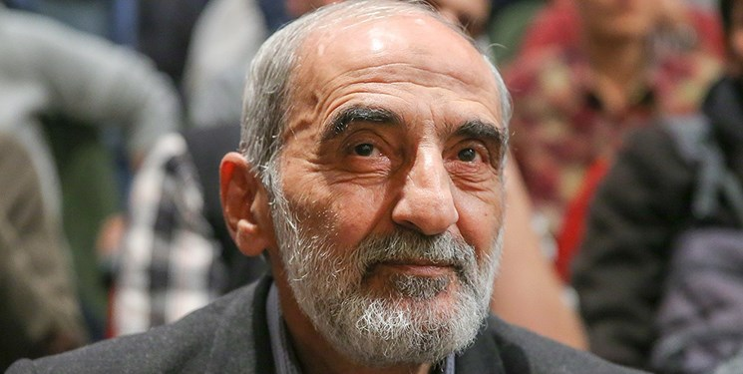

**خبرگزاری** **فارس**- **حسین** **شریعتمداری**: دولت آلمان در اقدامی ناگهانی حزب‌الله لبنان و تمام گروه‌ها و جریانات وابسته و حامی آن را «تروریستی» اعلام کرد و صبح پنج‌شنبه پلیس این کشور به منازل و مساجد مسلمانان حمله‌ور شده و شماری از آنان را بازداشت کرد. دولت مرکل در توضیح این اقدام وحشیانه خود اعلام کرده است، حزب‌الله لبنان را به این علت یک جریان تروریستی می‌داند که اسرائیل را به رسمیت نمی‌شناسد! و توضیح نداده است که مگر حزب‌الله لبنان تاکنون رژیم کودک‌کش اسرائیل را به رسمیت می‌شناخت که از نگاه دولت آلمان گروه تروریستی به حساب نمی‌آمد؟

 گفتنی است، در بهمن ماه سال ۱۳۸۴، «خانم آنگلا مرکل»، صدر اعظم آلمان -که هنوز هم هست- طی سخنانی در اجلاس امنیتی مونیخ گفته بود؛ «جمهوری اسلامی ایران لیاقت آن را ندارد که برنامه هسته‌ای آن قابل تحمل باشد»! اظهارات وی با اعتراض شدید چند تن از نمایندگان حزب سوسیال دموکرات رو‌به‌رو شد و خانم «کریستین لانگه» سخنگوی این حزب به طور تلویحی «مرکل» را فاقد درک سیاسی دانست.

آن روز نگارنده در یادداشت کوتاهی آورده بود که «کم‌شعوری کمترین علت و خوشبینانه‌ترین توضیح درباره اظهارات غیرمسئولانه خانم صدراعظم است» چرا که اگر منظور از «لیاقت»، همان شایستگی یک ملت برای حاکمیت بر سرنوشت و حفظ عزت و اقتدار خویش است، این «لیاقت» برای ملت ایران که طی سال‌های متمادی در مقابل تمامی وحشی‌گری‌ها، توطئه‌ها، زورگویی‌ها و جنایت‌های آمریکا و اروپا ایستاده و امروزه رهبری قطب قدرتمند اسلام در جهان را برعهده ‌دارد‌، یک واقعیت اثبات شده است. بنابراین اظهارات آن روز دولت آلمان و اقدام اخیر آن را باید در ماهیت وابسته دولت آلمان جست‌وجو کرد که به گواهی شواهد و اسناد موجود، در اجاره رژیم صهیونیستی است! و مردم آلمان را با بهره‌گیری از فرمول برده‌داری مدرن! به خدمت رژیم کودک‌کش اسرائیل در‌آورده است. شرح این ماجرا اگرچه به درازا می‌کشد ولی از آن میان به چند نکته بسنده می‌کنیم؛.

پارلمان آلمان «بوندس‌تاگ» مطابق قانون اساسی این کشور از ۵۹۸ نماینده تشکیل شده است. جمعیت یهودیان در آلمان ۱۵۰ هزار نفر است ولی بیش از ۱۰۰ کرسی پارلمان این کشور در اختیار یهودیانی است که آلمانی‌تبار هم نیستند

وظیفه تصویب قراردادهای بین‌المللی و بودجه عمومی کشور بر عهده این مجلس مرکزی «بوندس‌تاگ» است و صدراعظم آلمان هم با رأی بوندس‌تاگ انتخاب می‌شود، ضمن آنکه نظارت بر کار حکومت نیز بر عهده بوندس‌تاگ است. شاهرگ‌های اقتصادی آلمان و شرکت‌ها و کارخانه‌های بزرگ و پُر درآمد نیز در قبضه یهودیان است.

با توجه به حضور ۱۰۰ نماینده یهودی غیر آلمانی‌تبار‌، از مجموع جمعیت ۱۵۰ هزار نفری یهودیان در پارلمان این کشور و شرح وظایف پارلمان که تقریباً همه‌کاره کشور است به آسانی می‌توان حدس زد که دولت آلمان در اجاره رژیم صهیونیستی است.

مدتهاست که موجی از نارضایتی مردم آلمان از اینکه رژیم کودک‌کش و تروریست اسرائیل سرنوشت کشورشان را در دست دارد پدید آمده که این روزها شدت بیشتری گرفته است تا آنجا که اخیراً خانم «شارلوت کنوبلوخ» یکی از رهبران یهودیان آلمان توصیه کرده است که یهودیان ساکن این کشور در مجامع عمومی و در انظار مردم کلاه (عرقچین) مذهبی یهودیان را بر سر نگذارند و در مواجهه با یکدیگر از واژه «شلوم» به عنوان سلام استفاده نکنند.

ساختگی بودن «هولوکاست» نیز از جمله دروغ‌های بزرگی است که امروزه بسیاری از مردم آلمان به جعلی بودن آن پی برده‌اند و «بیورن هوکه» آشکارا بنای یادبود کشتار یهودیان در برلین را «یادواره شرم» نامیده و تأسیساتی که با عنوان کوره‌های آدم‌سوزی(داخاو) در مونیخ برپا شده است را دروغ بزرگ تاریخ می‌نامند و...

اکنون باید به دولت آلمان و خانم مرکل گفت؛ تروریست نامیدن حزب‌الله لبنان دستوری است که از اسرائیل به شما دیکته شده است و نه تصمیمی که مستقلاً اتخاذ کرده باشید.

https://www.farsnews.ir/news/13990213000018/